
宁波阿尔卑斯电子有限公司
招聘简章
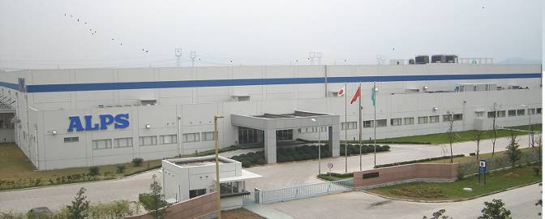
宁波阿尔卑斯电子有限公司成立于1993年5月，是由阿尔卑斯电子中国有限公司、阿尔卑斯电子香港有限公司投资组建的日商独资企业，投资总额6263万美元，注册资金2306万美元。公司坐落于镇海经济开发区，现有土地63000平方米，厂房面积38000平方米，员工3500余名，2010年销售额超12亿人民币。
宁波阿尔卑斯电子有限公司制定的经营方针：立志成为当地社会和人们爱戴的企业，立志成为世界通用的具有强大竞争力的企业。公司以此为宗旨，深耕技术，不断发展创新。并于1996年取得ISO9001品质认证，2004年取得ISO14001环境认证，2006年取得OHSAS职业健康安全认证，曾荣获“浙江省外商投资企业百强”、“宁波市外商投资先进企业”、“宁波市外向型经济示范企业”、“浙江省信息产业外贸出口十强企业”、“宁波市镇海区环保绿色企业”等诸多殊荣。
宁波阿尔卑斯电子有限公司作为日本阿尔卑斯电气集团的一员，以“制造精美的电子零部件”为本，正积极努力地为人类和社会做出应有的贡献。
公司主要产品为硬盘驱动器磁头，轻触开关和音频、视频磁头以及诺基亚、HTC手机触摸屏。
因生产扩大需要，现招聘储备干部50名，技能作业人员300名，具体情况如下：
1、应聘条件
储备干部：大专以上学历，机电一体化、机械设计与制造、机械制造与
自动化等相关专业，年龄18-23周岁，男性为主，身高165CM以上，发展方向为生产管理、品质管理、设备管理、供应链管理等；
其他要求：双眼矫正视力0.6以上 ，体貌端正，身体健康，无不良嗜好，
能吃苦耐劳、服从安排、适应倒班工作
2、工作时间制度：综合用工工时工作制（3班2运转），正常工作时间上四天休息二天（上二个白班、二个晚班、休息二天），订单特别多时会少休息一天，上班时间为早上8：00—晚上20:00，晚上20:00—早上8：00，其中每隔2小时会有10分钟工间休息，吃饭时间每餐30分钟，实际工作时间为10.5小时。
3、工作环境：工作环境优良，一年四季有恒温中央空调，手机触摸屏
车间因产品对生产环境有较高的清洁度要求，工作人员需要穿戴防尘服（穿戴防尘服无毒害、无辐射、对身体无害），其他车间则没有高保洁要求。
4、薪资福利
工资采取计时方式，月底薪为1350元，每月按法定超过174小时部分作为加班时间，加班36小时以内部分按底薪的1.5倍计算加班费，加班超过36小时以上部分按2倍计算加班费，法定节假日上班按3倍计算加班费。另有夜班津贴10元/班，岗位津贴50-200元（视岗位不同），夏季（6-9月）高温费160元/月，全勤奖100元，月度奖金。
月度奖金＋年终奖金，奖金额度视考核结果确定。工资发放时间为每月10日（发放上月工资，工资结算时间为：当月24日－次月23日），节假日提前发放。
储备干部实习期内月综合收入2500-3500元，实习期满后经考核转正，转正后调薪至底薪1800-2000元，月综合收入在2800-4000元。
每年固定二次加薪，4月份全体员工100%普调，10月份20%左右优秀员工加薪。
春节期间坚持上班（过年不回家）除安排年夜饭外，每天额外补助100元，及时返岗另外发放500元以上返岗费。
5、规范的社会保障：入职后即为员工缴纳失业、养老、生育、工伤、医疗等社会保险，其中个人承担104.8元，单位缴纳244元；实习学生缴纳额度20万元的意外保险。
6、其他福利：
A公司提供免费加班餐、加班餐，全国各种口味均有供应，适合来自全国不同省份的人员。
B 员工生日免费提供生日蛋糕、节日礼品、
春节年货；
C 公司安排免费接送班车可以到市区；
D 公司提供免费住宿（6-8人/间），（水电费
个人只需承担30元/月） 女生宿舍
有独立卫生间，男生宿舍每楼层有公共卫生
间；男女生宿舍分为不同楼，宿舍有保安
24小时值班，每幢楼分别有男女宿舍管理员
，确保员工安全，宿舍管理制度落实到位。
公司宿舍到上班车间仅步行5分钟路程；
E 公司免费提供垫被、被单、被套、枕套；
F 工作满一年以上带薪年休假5天；
G 每季度组织开展员工活动，每年举行员工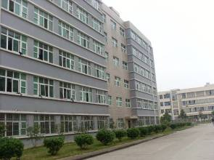
运动会、春节联欢晚会等，年终晚会举行抽
奖活动，70%以上的获奖比例，最高奖项为
笔记本电脑。
7、体检
在县级以上人民医院做好体检，体检项目为：
血常规、尿常规、肝功能、五官科、眼科、
心电图、胸透、内科、外科、尿检（女性），
入职满3个月给予补贴60元。
8、员工报到时应带证件及物品 
有效身份证（或户籍证明）原件、学历证明、合格体检表、一寸彩照8张，生活必须品（垫被、被单、被套、枕套不用带）及少量生活费。
本公司地处宁波市镇海经济开发区，工作环境优良，厂区整洁，公司以及宿舍区均有食堂，宿舍生活区内设有：网吧、超市、球场、电视房、空调房、图书室、OK厅、台球乒乓室、洗衣房等。
9、联系方式：
公司地址：宁波市镇海区蛟川街道金元路299号
联系电话：0574-86302058 传真：0574-86302058
联系人：周华桥 手机：13566635854
E-mail:hr5005@163.com QQ:799325558

